СЛУЖУ РОССИИ, СЛУЖУ ЗАКОНУ

Приглашаем на обучение
в образовательные организации
ФСИН России

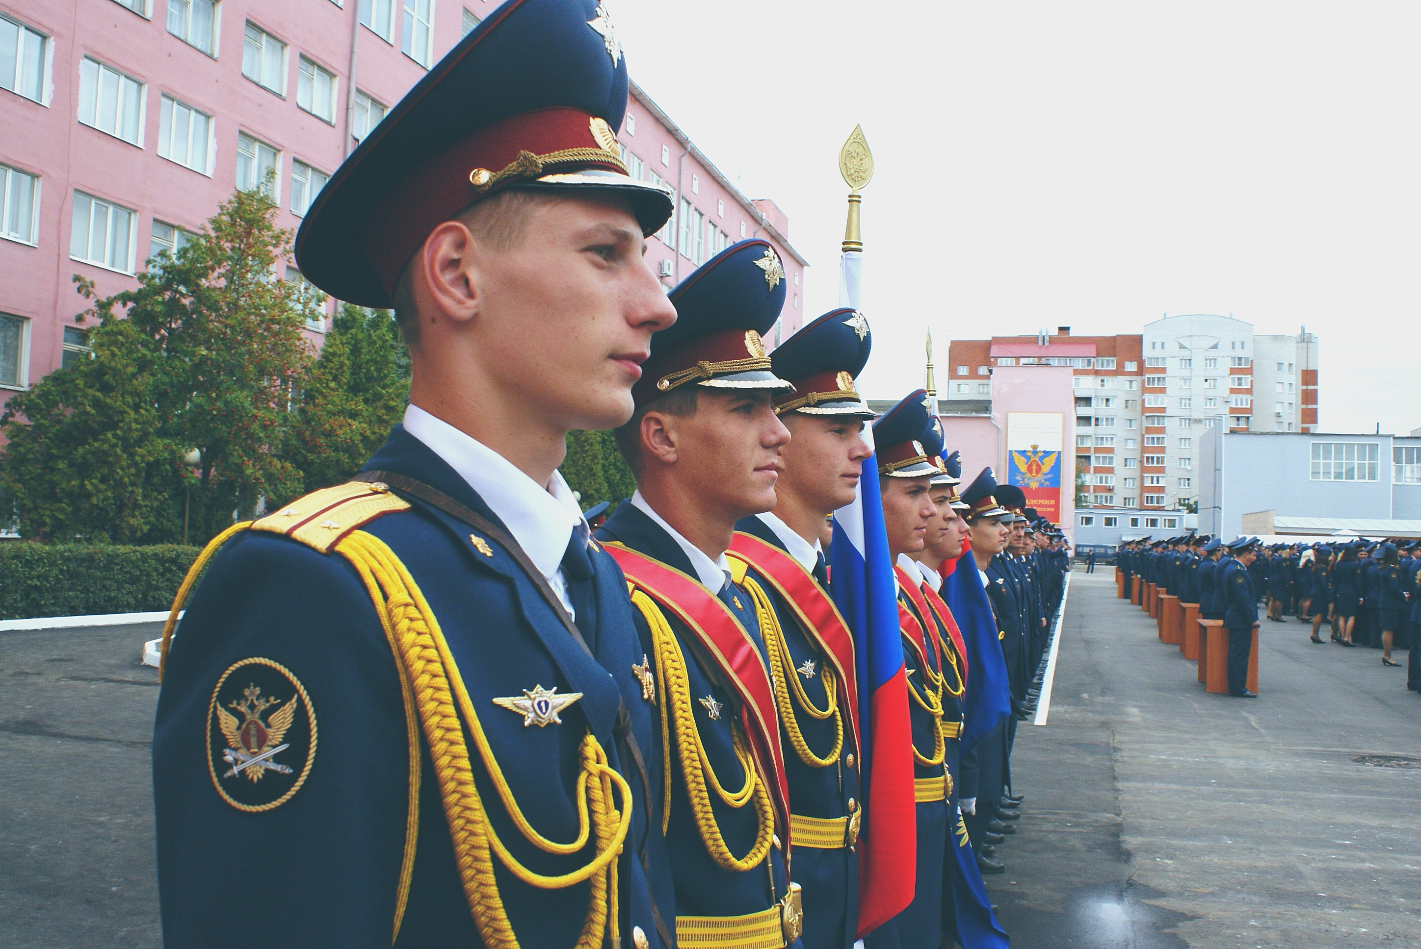

Федеральная служба исполнения наказаний (ФСИН России) является федеральным органом исполнительной власти, осуществляющим правоприменительные функции, функции по контролю и надзору в сфере исполнения уголовных наказаний в отношении осужденных, функции
по содержанию лиц, подозреваемых либо обвиняемых в совершении преступлений, и подсудимых, находящихся под стражей.

Основной сферой деятельности сотрудников уголовно-исполнительной системы (УИС) является выполнение важнейшей государственной функции: обеспечение законности и правопорядка при исполнении уголовных наказаний.

Высшее образование – бесплатно!
Трудоустройство в Республике Коми – гарантировано!

УФСИН России по Республике Коми объявляет набор в образовательные организации высшего образования Федеральной службы исполнения наказаний России юношей, имеющих среднее (полное) общее образование, среднее профессиональное образование, способные по своим личным
и деловым качествам, физической подготовке и состоянию здоровья к службе в правоохранительных органах.
Срок обучения засчитывается в стаж службы. Курсанты институтов состоят на полном государственном обеспечении, пользуются льготами, предусмотренными для сотрудников уголовно-исполнительной системы ФСИН России. После окончания учебного заведения курсантам присваивается специальное звание «Лейтенант внутренней службы».
По окончании обучения Трудоустройство в Республике Коми гарантировано.
Внимание родителей будущих курсантов!
Ваши дети будут находиться под бдительным контролем со стороны преподавателей вузов. Их приучат к распорядку дня, дисциплине, ответственности, культуре поведения, этикету.
Образование можно получить совершенно бесплатно в следующих институтах:
ВУЗ  ФСИН России | Наименование направления подготовки, специальности, специализации | УРОВЕНЬ ВЫСШЕГО ОБРАЗОВАНИЯ | СРОК ОБУЧЕНИЯ | (очная форма обучения)
Академия ФСИН России  (г. Рязань) | Правоохранительная деятельность, 40.05.02  - оперативно-розыскная деятельность,  1 место | специалитет | 5 лет | ЕГЭ: история,  русский язык,  обществознание (дополнительное вступительное испытание  в институте)
Академия ФСИН России  (г. Рязань) | Тыловое обеспечение, 56.05.01  - тыловое обеспечение  в уголовно-исполнительной системе  1 место | специалитет | 5 лет | ЕГЭ: русский язык, обществознание  математика,  (должна быть на профильном уровне),  дополнительное вступительное испытание  в институте)
Академия ФСИН России  (г. Рязань) | Экономическая безопасность, 38.05.01 - обеспечение экономической безопасности финансово-хозяйственной деятельности  1 место | специалитет | 5 лет | ЕГЭ: русский язык, обществознание  математика,  (должна быть на профильном уровне),  (дополнительное вступительное испытание  в институте)
Академия ФСИН России  (г. Рязань) | Экономическая безопасность, 38.05.01 - экономика и организация производства на режимных объектах  1 место | специалитет | 5 лет | ЕГЭ: русский язык, обществознание  математика,  (должна быть на профильном уровне),  дополнительное вступительное испытание  в институте
Пермский институт ФСИН России  (г. Пермь) | Юриспруденция 40.03.01  - организация режима в УИС,  3 места  - организация охраны и конвоирования в УИС,  2 места  - организация исполнения наказаний, не связанных  с изоляцией осужденных  от общества  2 мест | бакалавриат | 4 года | ЕГЭ: история,  русский язык,  обществознание, (дополнительное вступительное испытание  в институте)
Пермский институт ФСИН России  (г. Пермь) | Зоотехния,36.03.02  - кинология,  1 место | бакалавриат | 4 года | ЕГЭ: математика (должна быть на профильном уровне),  русский язык, биология, (дополнительное вступительное испытание  в институте)
Вологодский институт права и экономики ФСИН России  (г. Вологда) | Правоохранительная деятельность, 40.05.02  - воспитательно-правовая деятельность  2 места | специалитет | 5 лет | ЕГЭ: история,  русский язык,  обществознание (дополнительное вступительное испытание  в институте)
 | Юриспруденция, 40.03.01  - организация исполнения наказаний, не связанных  с изоляцией осужденных  от общества  1 место  - организация режима в УИС,  2 места | бакалавриат | 4 года | ЕГЭ: история,  русский язык,  обществознание (дополнительное вступительное испытание  в институте)
 | социальная работа,  39.03.02 - пробация,  1 место | бакалавриат | 4 года | ЕГЭ: история,  русский язык,  обществознание,- (дополнительное вступительное испытание  в институте)
 | Психология служебной деятельности, 37.05.02  - пенитенциарная психология ,  1 место | специалитет | 5 лет | ЕГЭ: обществознание, русский язык, биология, (дополнительное вступительное испытание  в институте)
Владимирский юридический институт ФСИН России  (г. Владимир) | Правоохранительная деятельность, 40.05.02  - оперативно-розыскная деятельность  1 место | специалитет | 5 лет | ЕГЭ: история,  русский язык,  обществознание, (дополнительное вступительное испытание  в институте)
Владимирский юридический институт ФСИН России  (г. Владимир) | Юриспруденция, 40.03.01  - организация исполнения наказаний, не связанных  с изоляцией осужденных  от общества  1 место | бакалавриат | 4 года | ЕГЭ: история,  русский язык,  обществознание, (дополнительное вступительное испытание  в институте)
Воронежский институт ФСИН России  (г. Воронеж) | Инфокоммуникационные технологии и системы специальной связи, 11.05.04  - системы коммуникации и сети связи специального назначения  1 место | специалитет | 5 лет | ЕГЭ: физика,  русский язык,  математика (информатика)  (должна быть на профильном уровне),  (дополнительное вступительное испытание  в институте)
Воронежский институт ФСИН России  (г. Воронеж) | Информационная безопасность телекоммуникационных систем, 11.05.02,  - техническая защита информации и информационно-телекоммуникационные системы  1 место | специалитет | 5 лет | ЕГЭ: физика, русский язык,  математика (информатика)  (должна быть на профильном уровне)  (дополнительное вступительное испытание  в институте)
Санкт-Петербургский Университет ФСИН России  (г. Пушкин) | Правоохранительная деятельность, 40.05.02  - оперативно-розыскная деятельность,  1 место  - воспитательно-правовая деятельность  2 места | специалитет | 5 лет | ЕГЭ: история,  русский язык,  обществознание,  (дополнительное вступительное испытание  в институте)
Санкт-Петербургский Университет ФСИН России  (г. Пушкин) | Юриспруденция, 40.03.01  - организация исполнения наказаний, не связанных  с изоляцией осужденных  от общества  1 место | бакалавриат | 4 года | ЕГЭ: история,  русский язык,  обществознание,  (дополнительное вступительное испытание  в институте)
Санкт-Петербургский Университет ФСИН России  (г. Пушкин) | пожарная безопасность (20.05.01) - государственный пожарный надзор, 1 место | специалитет | 5 лет | ЕГЭ: русский язык,  информатика/физика  (на выбор учащегося)  математика - профиль (дополнительное вступительное испытание  в институте)
Информацию о правилах приема в учебные заведения ФСИН России вы можете посмотреть на официальном сайте УФСИН России по Республике Коми (www.11.fsin.gov.ru, далее проходим
по ссылке – для поступающих в ВУЗы):
Существуют ограничения в приеме на учебу в учебные заведения ФСИН России:
- признан не годным по состоянию здоровья. (Лица, у которых в удостоверении гражданина, подлежащего призыву на военную службу, стоит отметка «В - ограниченно годен к военной службе», будут не рекомендованы к поступлению в учебные заведения);
- характеризуется отрицательно по месту учебы и жительства;
- имел или имеет судимость;
- не имеет соответствующего образования (среднего общего, среднего профессионального);
- возраст до 25 лет
- не выполнил нормативы по физической подготовке.

Преимущества обучения в ВУЗах ФСИН России:
- бесплатное питание, проживание, обмундирование
- стипендия до 25 тысяч рублей в месяц;
- гарантировано трудоустройство и стабильное денежное содержание по окончании учебы;
- выпускникам присваивается специальное звание «лейтенант внутренней службы»;
- после окончания образовательного учреждения ФСИН России молодому специалисту выплачивается единовременное пособие на обзаведение имуществом первой необходимости, денежная компенсация за наем (поднаем) жилых помещений;
- после 10 лет службы наступает право на предоставление единовременной социальной выплаты для приобретения или строительства жилого помещения, в случае, если сотрудник будет признан нуждающимся в улучшении жилищных условий.

В соответствии с п. 1 Указа Президента Российской Федерации от 9 мая 2022 года
№ 268 «О дополнительных мерах поддержки семей военнослужащих и сотрудников некоторых федеральных государственных органов» установлена специальная квота приема на обучение по образовательным программам высшего образования (программам бакалавриата и программам специалитета) в размере 10 процентов общего объема контрольных цифр приема за счет бюджетных ассигнований федерального бюджета
по каждой специальности или направлению подготовки для детей военнослужащих
и сотрудников федеральных органов исполнительной власти и федеральных государственных органов, в которых федеральным законом предусмотрена военная служба, сотрудников органов внутренних дел Российской Федерации, принимающих (принимавших) участие в специальной военной операции на территориях Донецкой Народной Республики, Луганской Народной Республики и Украины, сотрудников уголовно-исполнительной системы Российской Федерации, выполняющих (выполнявших) возложенные на них задачи
на указанных территориях в период проведения специальной военной операции, в том числе погибших (умерших) при исполнении обязанностей военной службы (службы).

Подробную информацию можно получить в кадровых аппаратах учреждений УФСИН России по Республике Коми.
В г. Сыктывкар по адресам:
ул. 28 Невельской Дивизии 43а, тел. 25 76 09, 25 76 08, 25 76 07, 25 76 04
89091217397 – Алексей Валерьевич

НОРМАТИВЫ для определения физической подготовленности абитуриентов, поступающих в образовательные организации ФСИН России
N п/п | Наименование упражнений | Кандидаты на учебу
N п/п | Наименование упражнений | из числа гражданской молодежи, не служившей в армии |  |  | из числа сотрудников УИС и гражданской молодежи, отслужившей в армии
N п/п | Наименование упражнений | отлично | хорошо | удовлетв. | отлично | хорошо | удовлетв.
Мужчины
1. | Бег 100 м (с) | 14.0 | 14.5 | 15.0 | 13.1 | 13.6 | 14.2
2. | Подтягивание на перекладине (кол-во раз) | 11 | 9 | 7 | 14 | 12 | 10
3. | Бег (кросс) 3000 м (мин., с) | 12.05 | 12.20 | 13.25 | 11.40 | 11.55 | 12.20
Женщины
1. | Бег 100 м (с) | 17.0 | 17.1 | 18.0 | 16.0 | 16.8 | 17.4
2. | Комплексное силовое упражнение (кол-во раз за 1 мин.) | 30 | 26 | 24 | 35 | 31 | 27
3. | Бег (кросс) 1000 м (мин., с) | 4.35 | 4.45 | 5.15 | 4.15 | 4.30 | 4.45
Примечания: 1. Экзамен по физической подготовке засчитывается при условии выполнения абитуриентом трех нормативов, определяемых предметной комиссией.
2. При выполнении трех упражнений выставляется оценка:
"отлично" (если получены - 5, 5, 5; 5, 5, 4),
"хорошо" (если получены - 5, 4, 4; 4, 4, 4; 5, 5, 3; 5, 4, 3; 4, 4, 3),
"удовлетворительно" (если получены - 3, 3, 3; 4, 3, 3; 5, 3, 3).

